NOMBRE: Daniel Moyolema
CONFIGURACION DE LA REPLICACION CON MYSQL
MASTER
# 1. Actualiza los repositorios
sudo apt update
# 2. Instala los paquetes necesarios para trabajar con repositorios HTTPS
sudo apt install wget lsb-release gnupg -y
# 3. Agrega el repositorio oficial de MySQL
wget https://dev.mysql.com/get/mysql-apt-config_0.8.29-1_all.deb
# 4. Instala el repositorio descargado
sudo dpkg -i mysql-apt-config_0.8.29-1_all.deb

# 5. Vuelve a actualizar los repositorios (ahora con los de MySQL)
sudo apt update
# 6. Instala MySQL Server
sudo apt install mysql-server -y
# Verifica que el servicio esté activo
sudo systemctl status mysql
Configurar el archivo my.ini en el maestro
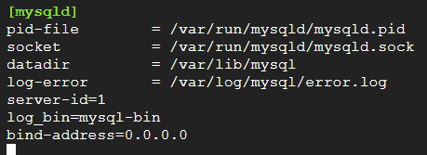
Crear el usuario
CREATE USER 'replicator'@'%' IDENTIFIED BY 'admin123';
GRANT REPLICATION SLAVE ON *.* TO 'replicator'@'%';
FLUSH PRIVILEGES;
Mostrar el estado del maestro
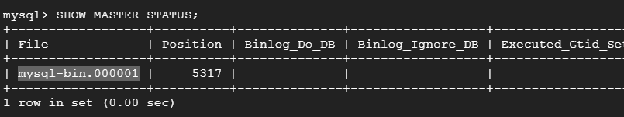
Pruebas de funcionamiento
INSERT INTO CentrosMedicos (Nombre, Ciudad, Direccion, Telefono)
VALUES ('Centro Ejemplo', 'Ciudad Ejemplo', 'Dirección', '123456789');
SLAVE
# 1. Actualiza los repositorios
sudo apt update
# 2. Instala los paquetes necesarios para trabajar con repositorios HTTPS
sudo apt install wget lsb-release gnupg -y
# 3. Agrega el repositorio oficial de MySQL
wget https://dev.mysql.com/get/mysql-apt-config_0.8.29-1_all.deb
# 4. Instala el repositorio descargado
sudo dpkg -i mysql-apt-config_0.8.29-1_all.deb
# 5. Vuelve a actualizar los repositorios (ahora con los de MySQL)
sudo apt update
# 6. Instala MySQL Server
sudo apt install mysql-server -y
# Verifica que el servicio esté activo
sudo systemctl status mysql
Configurar el archive my.ini en el slave
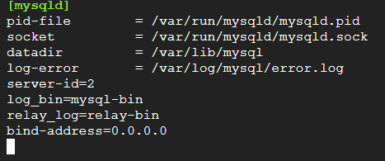
CONFIGURACION DEL SLAVE
CHANGE MASTER TO
MASTER_HOST='34.42.193.190',
MASTER_USER='replicator',
MASTER_PASSWORD='admin123',
MASTER_LOG_FILE='mysql-bin.000001',
MASTER_LOG_POS=5317;
START SLAVE;
Verificar el estado del esclavo
SHOW SLAVE STATUS\G
